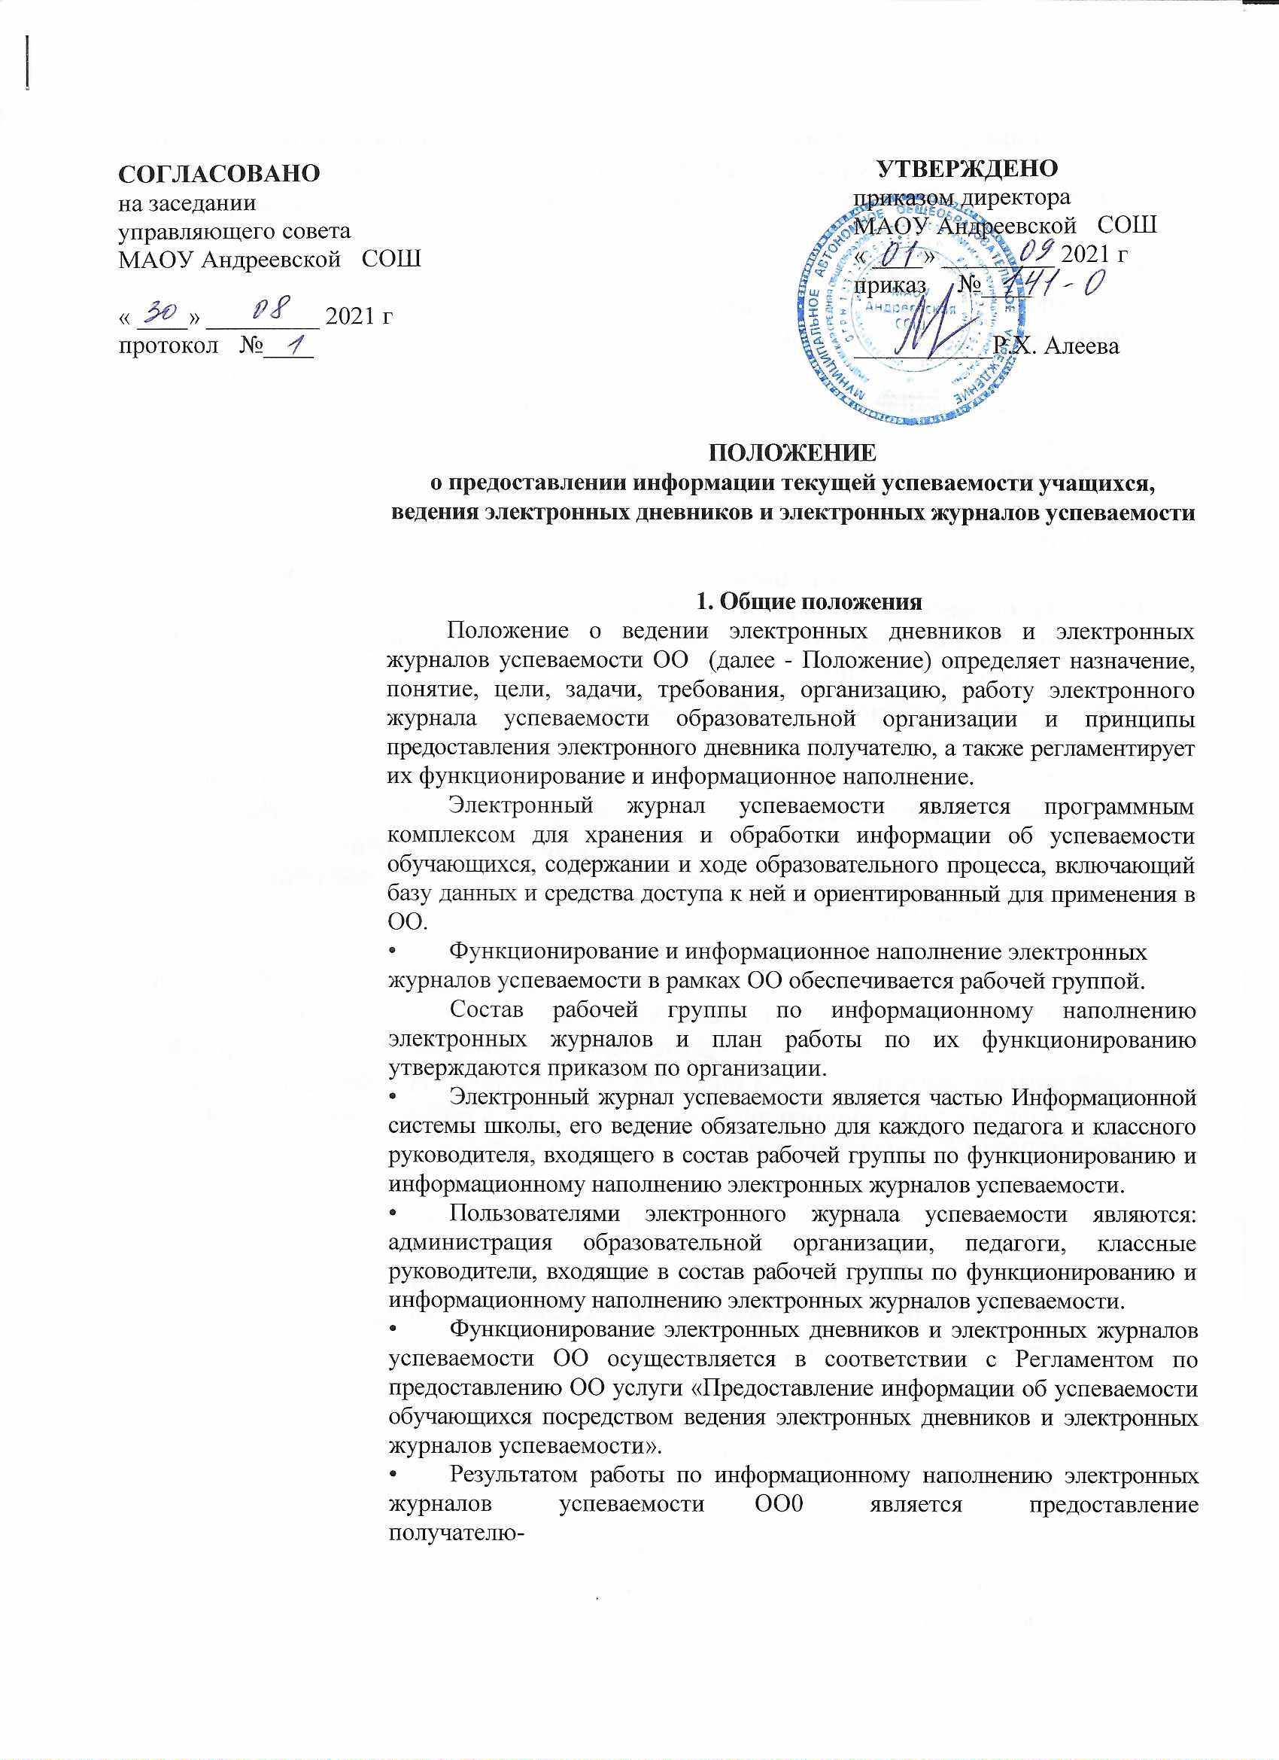

пользователю актуальной и достоверной информации в форме электронных дневников обучающихся. Актуальность и достоверность информации, предоставляемой получателю электронного дневника, обеспечивается её регулярным обновлением.
- Получателями электронных дневников являются обучающиеся ОО, родители (законные представители) обучающегося в ОО, имеющие технические возможности выхода в Интернет.
- Электронный дневник предоставляется дистанционно с использованием информационно-коммуникационных технологий.
- Электронный дневник обеспечивает возможность оперативного ознакомления с ходом и содержанием образовательного процесса, а также с результатами текущего контроля посещаемости уроков, успеваемости, промежуточной аттестации обучающихся.
- Электронный дневник содержит информацию, не противоречащую законодательству Российской Федерации.
- Основными принципами предоставления электронного дневника являются:
- бесплатность для получателя;
- конфиденциальность предоставляемой информации;
- заявительный порядок обращения за предоставлением информации о текущей успеваемости обучающихся в форме электронного дневника.
- Конфиденциальность предоставляемой информации обеспечивается за счёт авторизированного доступа к информации в электронном дневнике, ограниченной сведениями об обучающемся, для которого получатель является родителем (законным представителем).
- Ответственность за содержание информации, представляемой в форме электронного дневника, несёт руководитель ОО.
- Информирование родителей (законных представителей) о возможности получения информации о текущей успеваемости обучающихся в форме электронного дневника производится посредством сайта ОО.
- ЭЖ является функциональной заменой бумажного классного журнала (без анкетных, медицинских и других дополнительных данных).
- Ведение ЭЖ является обязательным для каждого педагога и классного руководителя.
- Электронным классным журналом называется электронная Система «Школьный портал Тюменской области», (включающий базу данных), предоставляющий доступ к ЭЖ не менее 20 часов в сутки, 7 дней в неделю (с 6:00 до 02:00 следующего дня по местному времени).
- Поддержание информации хранящейся в базе данных Системы «Школьный портал Тюменской области» и в программе «Электронный журнал» в актуальном состоянии является обязательным для всех пользователей программы.
- Пользователями ЭЖ являются: директор, заместители директора, классные руководители, педагоги, обучающиеся и их родители (законные представители).

2.Цели и задачи
Целью ведения электронных дневников и электронных журналов успеваемости является оперативное и объективное информирование родителей (законных представителей) о ходе и содержании образовательного процесса, а также о результатах текущего контроля посещаемости уроков, успеваемости, промежуточной аттестации обучающихся.
Электронный журнал успеваемости и электронный дневник
используются для решения следующих задач:
- Информационное обеспечение оказания муниципальной услуги «Предоставление информации об успеваемости учащихся посредством ведения электронных дневников и электронных журналов успеваемости» в электронном виде.
- Формирование единой инфраструктуры информационных ресурсов ОО.
- Формирование дополнительных информационно-коммуникационных компетенций участников образовательного процесса.
- Создание условий для взаимодействия участников образовательного процесса.
- Хранение данных об успеваемости и посещаемости обучающихся.
- Оперативный доступ к оценкам за весь период ведения журнала по всем предметам в любое время.
- Автоматизация создания периодических отчетов педагогов и администрации.
- Систематическое и своевременное информирование родителей (законных представителей) обучающихся о ходе образовательного процесса, об успеваемости и посещаемости их детей.
- Обеспечение оперативного контроля за успеваемостью обучающихся и посещением ими учебных занятий со стороны родителей (законных представителей).
- Контроль выполнения образовательных программ, утвержденных учебным планом на текущий учебный год.
3.Правила и порядок работы с электронным дневником и электронным журналом успеваемости
Правила и порядок работы с электронным дневником:
- Электронный дневник обучающегося представляет совокупность сведений:
- сведения о ходе и содержании образовательного процесса, в том числе расписание занятий на текущий учебный период;
- перечень изучаемых тем и содержание выдаваемых обучающемуся домашних заданий на уроках текущего учебного периода;
- результаты текущего контроля успеваемости и промежуточной аттестации обучающегося, включая сведения об оценках успеваемости,

сведения о содержании занятий и работ, по результатам которых получены оценки;
- сведения о посещаемости уроков обучающимся за текущий учебный период.
- Родители (законные представители) обучающихся получают реквизиты доступа к электронному дневнику своего ребенка у классного руководителя.
- Родители (законные представители) обучающихся имеют доступ только к собственным данным и используют электронный дневник для его просмотра. Правила и порядок работы с электронным журналом успеваемости:

- Системный администратор устанавливает ПО, необходимое для работы электронного журнала успеваемости, и обеспечивает надлежащее функционирование созданной программно-аппаратной среды.
- Пользователи (педагоги, классные руководители, входящие в состав рабочей группы по функционированию и информационному наполнению электронных журналов успеваемости, администрация) получают реквизиты доступа к электронному журналу успеваемости у системного администратора.
- Классные руководители ежедневно заполняют журнал и следят за достоверностью данных об обучающихся и их родителях.
- Педагоги аккуратно и своевременно заносят данные об учебных программах и тематическом планировании, об успеваемости и посещаемости обучающихся, домашних заданиях.
- Заместитель директора ОО осуществляет периодический контроль над ведением электронного журнала успеваемости, формирует отчеты по успеваемости, посещаемости, контрольным работам и пр.
4.Права и обязанности, ответственность сторон
Права:
- Пользователи имеют право доступа к электронному журналу ежедневно и круглосуточно.
- Все пользователи имеют право на своевременные консультации по вопросам работы с электронным журналом успеваемости.
- Классные руководители имеют право информировать родителей о состоянии успеваемости и посещаемости их детей через отчеты, сформированные на основе данных электронного журнала успеваемости.
- В случае выполнения (невыполнения) данного Положения администрация ОО оставляет за собой право применения мер поощрительного и дисциплинарного характера в соответствии с законодательством Российской Федерации, локальными актами ОО.
Обязанности:
Педагог обязан:
• Систематически и своевременно выставлять оценки обучающихся, а также отмечать посещаемость.

Заполнять электронный журнал успеваемости обучающихся в день проведения урока. Исправление отметок и выставление отметок «задним числом» запрещено.
В случае болезни педагога-предметника педагог, замещающий коллегу,
заполняет электронный журнал в установленном порядке.
Педагог должен вводить в электронный журнал успеваемости тему, изученную на уроке, выполненные задания и тип этих заданий, домашние задания.
В случае проведения письменных контрольных (тестовых) работ проверка работ педагогом и выставление отметок в электронный журнал успеваемости осуществляется в сроки, предусмотренные нормами проверки письменных работ.
Еженедельно устраняет замечания в электронном журнале
успеваемости, отмеченные в "Анализе работы с классными журналами"
системным администратором, и ежемесячно - заместителем директора.

Системный администратор обязан: Устанавливать и обновлять ПО, необходимое для работы электронного журнала успеваемости, обеспечивать надлежащее функционирование созданной программно-аппаратной среды.
Еженедельно проводить анализ ведения электронных журналов успеваемости и размещать результаты на доске информации для педагогов.
Ежемесячно проводить анализ ведения электронных журналов успеваемости и передавать его для дальнейшей обработки заместителю директора.
Заместитель директора ОО обязан: Осуществлять периодический контроль за ведением электронного журнала успеваемости, формировать отчеты по успеваемости, посещаемости, контрольным работам и пр.
По окончании четвертей при необходимости и по согласованию с системным администратором переносить данные электронных журналов успеваемости обучающихся на бумажный носитель (с двух сторон листа), отображая списки класса, отметки, посещаемость, пройденные темы и задание на дом, отметки за четверть.
Проверять копии электронных журналов успеваемости на бумажном носителе и заверять их подписью, расшифровкой подписи и датой, передавать их секретарю для архивации.
Ежемесячно составлять отчеты по работе педагогов с электронными журналами успеваемости обучающихся на основе анализа ведения электронных журналов, предоставленного системным администратором за прошедший месяц.
Классный руководитель обязан:

- Ежедневно заполнять электронный журнал успеваемости.
- Отражать в электронном журнале успеваемости на странице «Посещаемость» в случае отсутствия обучающегося на уроке.
- Информировать родителей о состоянии успеваемости и посещаемости их детей через отчеты, сформированные на основе данных электронного журнала успеваемости.
- Предоставлять по окончании четверти заместителю директора отчеты об успеваемости и посещаемости обучающихся класса на бумажных носителях.
- Предоставить родителям (законным представителям) учащихся реквизиты доступа к электронному дневнику их ребенка.
Руководитель ОО обязан:
• Организовать постоянно действующий пункт для обучения работе с
электронным журналом педагогов, классных руководителей и родителей в
соответствии с графиком, по мере необходимости.
Ответственность:
• Педагог несет ответственность за ежедневное и достоверное
заполнение электронных журналов успеваемости.
Педагог несет ответственность за своевременное и в полном объеме прохождение календарно-тематического планирования.
- Педагог несет ответственность за сохранность своих реквизитов доступа, исключающую подключение посторонних.
- Системный администратор несет ответственность за техническое функционирование электронного журнала успеваемости и смежных систем, а так же резервное копирование данных и их восстановление в достоверном состоянии в случае необходимости.
- Классный руководитель несет ответственность за достоверность списков класса и информацию об обучающихся и их родителях.
- Каждый пользователь электронного журнала успеваемости несет ответственность за сохранность своих реквизитов доступа, исключающую подключение посторонних.
- Каждый пользователь электронного журнала успеваемости несет ответственность за предоставление доступа обучающихся к работе с электронным журналом (только просмотр).
5. Выставление итоговых оценок.
- Итоговые оценки обучающихся за четверть, семестр, полугодие, год должны быть обоснованы.
- Для объективной аттестации обучающихся за четверть, семестр и полугодие необходимо наличие не менее трех оценок (при 2-часовой недельной учебной нагрузке по предмету) и более (при учебной нагрузке более 2-х часов в неделю) с обязательным учетом качества знаний обучающихся по письменным, лабораторным и практическим работам. Это

особенно важно соблюдать по таким предметам, как русский язык, литература, математика, физика, химия. Итоговая оценка по этим предметам выставляется в соответствии с требованиями.
- При выставлении четвертных, полугодовых, годовых, итоговых отметок не допускается записи «Н/А». В случае отсутствия текущих оценок по предмету из-за болезни обучающегося или по иной причине рекомендуется продлить сроки обучения данного обучающегося с последующей сдачей текущего материала в форме зачета, экзамена или иной другой формы. В случае наличия у обучающегося справки о медицинской группе здоровья на уроках физической культуры оцениваются положительно теоретические знания по предмету. Запись «ОСВ» в журнале не допускается.
- Итоговые оценки за четверть, полугодие и год выставляются в столбце «Итоговые отметки», следующем непосредственно за столбцом даты последнего урока.
- Итоговые оценки выставляются не позднее 3-х дней после окончания учебного периода.
6. Контроль и хранение данных.
- Директор школы и заместитель директора обязаны обеспечить меры по бесперебойному функционированию ЭЖ, исключая случаи форс-мажорных обстоятельств и регулярному созданию резервных копий. Для компенсации рисков технических сбоев в ОО предусматривается в рамках эксперимента на начальном этапе дублировать ЭЖ на бумажные носители посредством печати или внешние электронные носители посредством экспорта не реже 1 раза в неделю.
- Контроль за ведением ЭЖ осуществляется директором и заместителем директора не реже 1 раза в месяц.
- В конце каждой учебной четверти ЭЖ проверяется особенно тщательно. Уделяется внимание фактическому усвоению программы (соответствие учебному плану и тематическому планированию); объективности выставленных текущих и итоговых оценок; наличию контрольных и текущих проверочных работ; правильности записи замены уроков (если таковые были).
- Результаты проверки ЭЖ заместителем директора школы доводятся до сведения педагогов и классных руководителей.
- В конце каждого учебного года ЭЖ, проходит процедуру архивации в соответствии с регламентом.
7.Отчетные периоды
Один раз в неделю проводится анализ ведения электронных журналов успеваемости.
Отчеты по успеваемости и посещаемости создаются в конце каждой четверти и года.
ЗАПРЕЩЕНО

Категорически запрещается допускать обучающихся к работе с электронным журналом.

